SloB (Variationer)

Screen
Dribbling
Cut
Pass
Hand off

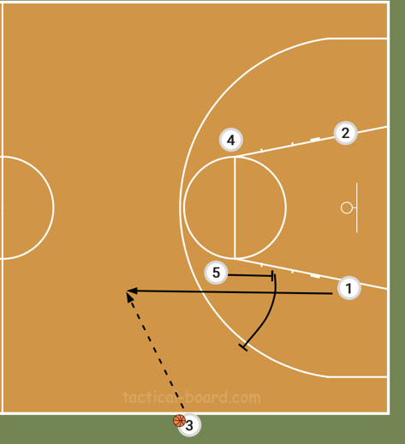
Quick: Point får downpin från femman. Passare från sidlinjen passar pointguard. Femman förflyttar sig efter downpin på pointguard för att sätta en backscreen på passarens försvarare.

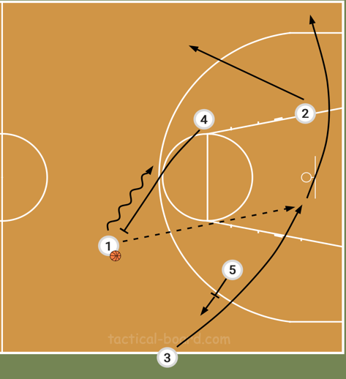
Quick: Trean utnyttjar backscreen och cuttar mot korg. PG passar om den är öppen. Annars lyfter 2 an ut till vinge på motsatt sida och trean springer ner till corner. Fyran sätter sedan screen på PG för en PnR/Pop

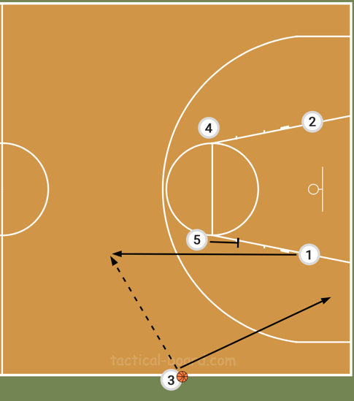
Down: Point får downpin från femman. Passare från sidlinjen passar pointguard och förflyttar sig ner till baseline för att få en screen.

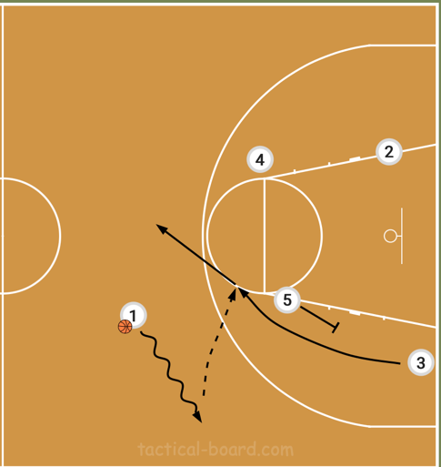
Down: Femman sätter downpin på före detta passare (3an) som kommer av screenen och letar efter ett skott. Om skott ej finns så placerar sig trean i mitten och får pass av point guard.

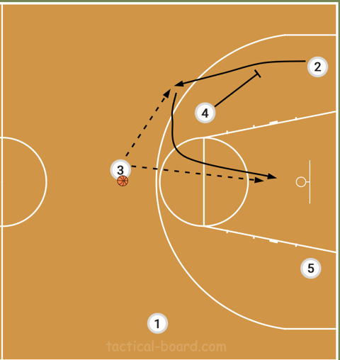
Down: Trean har fått bollen i mitten. Fyran placerar sig för att sätta en downpin på tvåan som kommer av och letar efter ett skott eller en curl mot korg.

